Spring+iBatis样本项目使用指南

Raymond
2007-11-22

一 介绍 2
二 技术与框架 2
三 依赖的类库 2
四 快速安装 3
五 包命名规则 3
六 层的划分 3
1) 数据访问层（DAO） 4
2) 业务层 5
3) 域对象 6
七 对象的管理和配置 6
1) Spring配置 6
2) iBatis配置 6
3) 添加新表（新的数据访问）的步骤 7
八 常见问题FAQ 7
1) 核心类/接口有哪些，分别有什么功能？ 7
2) 配置文件有哪些？ 7
3) 如何设置访问多个数据库？ 8
4) 必须使用iBatis来访问数据库吗？ 9
5) 实现“用一条新的select语句获取数据”的简易流程是什么？ 9

介绍
本项目是为了加快新项目的建立过程，同时规范项目的配置而创建的一个样本项目。开发人员可以在本项目的基础上，按照手册指引作简单的修改，就可以搭建出自己的符合规范的新项目，在此基础上进行快速的开发，不必每次都重新配置一次。

技术与框架
本项目的设计参考业界流行的技术和框架，主要使用Spring + iBatis来进行对象生命周期的管理以及数据库的访问。在设计上，采取DAO模式，分开数据访问与业务方法层，以降低代码的耦合度。
对于Web的表现层的MVC框架，本项目不进行定义。

依赖的类库
以下是本项目打包中全部的类库列表。其中Spring、iBatis、JUnit和部分Apache Commons的类库是必须的。其余一些非必须的类库，主要是考虑其常用程度，所以一并打包。实际开发的时候可以视情况进行删减。

- Spring 2.0.7 (包括Springmock)
进行Bean对象的生命周期管理
- iBatis 2.3.0
管理数据访问
- Apache Commons
常用的Apache Commons类库，总共有16个，包括：
commons-beanutils.jar，commons-betwixt-0.8.jar，commons-cli-1.1.jar，commons-codec-1.3.jar，commons-collections-3.2.jar，commons-dbcp-1.2.2.jar，commons-dbutils-1.1.jar，commons-digester-1.8.jar，commons-email-1.1.jar，commons-fileupload-1.2.jar，commons-httpclient-3.1.jar，commons-io-1.3.2.jar，commons-lang-2.3.jar，commons-logging-1.1.jar，commons-net-1.4.1.jar，commons-pool-1.3.jar
- jdom 1.0
访问XML对象的类库
- log4j 1.2.15
日志
- Velocity 1.5
模板语言
- JUnit 3.8.1
单元测试工具
- EasyMock 1.7
单元测试辅助工具，模拟对象部分实现。

快速安装
项目打包解开之后，需要对项目名和Java包进行改名，对数据库配置进行修改。这些初始化的工作请参考项目文档 /doc/release/quickstart.txt

包命名规则
项目所有Java包都以“com.netease.项目名” 作为前缀，假设项目名为 sample_project，则前缀为： com.netease.sample_project

下层的包命名约定见下表：

包名（忽略前缀） | 描述 | 一些示例类
.business | 业务方法接口 | UserManager
.business.impl | 业务方法的实现类 | UserManagerImpl
.dao | 数据访问对象接口 | UserDao
.dao.ibatis | 数据访问对象的iBatis实现 | UserDaoImpl
.domain | 域对象 | User
.util | 工具类 | ContextFactory
.exception | 应用程序自定义的异常类 | UserNotFoundException

层的划分
为了保障灵活性，系统在架构设计上遵循业界的分层标准。由上而下主要分为表现层、业务层、数据访问层和数据库。如下图：

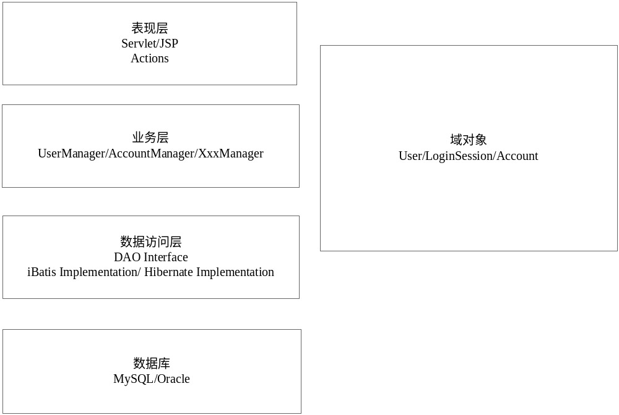

本项目中主要针对业务层和数据访问层的命名和设计进行规范，没有对表现层进行规定。开发人员可以在此基础上，选用合适的MVC表现层框架。（如果采用spring mvc或者struts，有关的Action类可以考虑放在action包下）
根据层的一般设计原则，上层知道直接下层的接口，但不知道再往下隔了一层或多层的接口。
根据“对接口编程”的原则，数据访问层和业务层都是以接口方式设计，实现类使用Spring的IoC方式进行配置使用。

数据访问层（DAO）
数据访问层的接口可以根据表来进行划分，但不局限于这样做，可以根据数据与业务之间的逻辑关系进行灵活调整。
假设有两张表user和account，那么一般来说就会有两个DAO接口： UserDao 和 AccountDao。
每个DAO的基本操作就是CRUD（增删改查）操作，因此为了减少重复劳动，本项目设计了一个CrudDao接口，里面包含了CRUD的四种常见操作。开发人员设计的Dao接口可以定义为继承这个接口，然后再添加自己需要的数据访问方法。
以UserDao为例：
public interface UserDao extends CrudDao {
public User getUserByUsername(String username) ;
public List<User> searchUsersByNickname(String nickname) ;
}
在这里的UserDao接口继承了CrudDao，因此它有四个父接口的CRUD方法（select/insert/delete/update）,另外还有两个辅助方法（setNameSpace/ setSqlMapClientTemplate）。

对于CrudDao接口，我们提供了一个默认的类CrudDaoDefault来实现它，自定义的Dao类只需要继承它，就可以拥有默认的CRUD操作。下面是UserDao的实现类：

public class UserDaoImpl extends CrudDaoDefault implements UserDao {

public User getUserByUsername(String username) {
return (User)getSqlMapClientTemplate().queryForObject(getNameSpace()+".getUserByUsername",username);
}

@SuppressWarnings("unchecked")
public List<User> searchUsersByNickname(String nickname) {
return (List<User>)getSqlMapClientTemplate().queryForList(getNameSpace()+".searchUsersByNickname","%"+nickname+"%");
}
}

从上面的代码可以看到，Dao的实现非常简单直观，它只需要继承自CrudDaoDefault类，就拥有了select/insert/update/delete四个基本的操作，它们的自定义方法，一般就是调用iBatis配置里的对应方法。
iBatis如何配置，会在后面描述。

业务层
业务层的接口设计主要面向业务，应该和底层的数据库设计、选用哪种数据库产品和哪种OR映射方式无关。
下面是业务接口UserManager：
public interface UserManager {
public LoginSession login(String username, String password) throws LoginFailedException ;
public User getUserByUsername(String username) throws UserNotFoundException;
}

业务接口的实现UserManagerImpl在这里不把代码贴出来，其惯常的做法就是通过相关的Dao对象来对数据库进行必要的访问，进行处理然后返回结果。其使用的Dao对象是Spring通过IoC配置进来的。

域对象
域对象为所有各层所见，它们一般以对象的方式来封装业务实体的数据，它们通常只是普通的POJO对象，不包含业务逻辑的方法。

对象的管理和配置

Spring配置
项目使用Spring (2.0.7)来进行对象的生命周期管理。业务（business包）和数据访问（dao包）使用的对象，都是由Spring框架通过IoC的方式来管理。
Spring对Bean配置文件进行加载的核心类是ContextFactory，所有由Spring管理的对象，都应该通过这个类来获取。默认的Bean配置文件一共有五个（见下表），它们都位于src/main/resources之上，在运行时出现在classpath上。ContextFactory类在进行类加载的时候， 读取这些Bean配置文件来初始化。

Spring的Bean配置文件 | 功能
applicationContext-resources.xml | 配置数据源相关，例如数据源和JdbcTemplate
applicationContext-dao.xml | 配置DAO对象
applicationContext-business.xml | 配置业务对象
applicationContext-services.xml | 配置外部的服务，例如来自其它系统的Web Service 接口
jdbc.properties | 数据库链接的配置，被applicationContext-dao.xml引用

iBatis配置
iBatis的配置文件主要包括sql-map-config.xml文件，描述对象和表的关系Sql-map映射配置文件，以及在applicationContext-resources.xml里的相关配置。如果项目只用到一个数据源，那么通常只使用和修改前面两类配置文件就够了。
iBatis配置文件：
sql-map-config.xml | 此文件指定有哪些Sql-map映射配置文件需要被加载
Sql-map 映射配置文件，Xxx.xml | 对象和表的关系映射描述文件，放在资源目录src/main/resources下,Java包是.dao.ibatis, 文件名和要映射的域对象的类名相同。例如：  \src\main\resources\com\netease\sample_project\dao\ibatis\User.xml
applicationContext-resources.xml | 在这个Spring的配置文件中，定义iBatis的SqlMapClientTemplate对象。

iBatis的配置文件加载方式如下：
- sql-map-config.xml里面配置要加载哪些Sql-map配置文件
- sql-map-config.xml本身又作为参数被传递，在applicationContext-resources.xml建立一个SqlMapClientTemplate类型的Bean。
3、 iBatis的配置会伴随Spring的Bean配置文件加载而初始化

添加新表（新的数据访问）的步骤
- 创建适当的实体类（在domain包下面）
- 定义需要的DAO接口（在dao包下面）
- 创建这个DAO接口的实现类，一般让它从CrudDaoDefault类继承
- 编写对应的Sql-map文件，(在dao.ibatis包下面)，要为CrudDaoDefault里面指定的四个CRUD操作（select/insert/update/delete）添加映射代码，然后添加这个接口特有的映射代码。
- 在sql-map-config.xml文件中添加与这个Sql-map文件对应的配置行
- 在applicationContext-dao.xml中配置这个DAO对象，注意要配置对应的namespace属性和sqlMapClientTemplate属性。

常见问题FAQ

核心类/接口有哪些，分别有什么功能？
核心类/接口只有三个，见下表

类/接口 | 功能
ContextFactory | Spring的Bean配置在这个类里面初始化。ContextFactory是应用程序获取所有业务对象的统一地方，实现可参考getUserManager方法。  另外，通过这个工具类也可以获取以下对象：  - Spring的ApplicationContext对象  - 通过指定beanName参数，获取任意一个Spring配置里的Bean  - iBatis的SqlMapClientTemplate对象  - Spring的JdbcTemplate对象（可以用来直接运行sql访问数据库）
CrudDao | 支持CRUD操作的接口
CrudDaoDefault | CrudDao的默认实现（对应insert/select/update/delete四个操作）
以上类和接口都位于util包下。

配置文件有哪些？
配置文件 | 功能
applicationContext-resources.xml | 配置数据源相关，例如数据源和JdbcTemplate
applicationContext-dao.xml | 配置DAO对象
applicationContext-business.xml | 配置业务对象
applicationContext-services.xml | 配置外部的服务，例如来自其它系统的Web Service 接口
jdbc.properties | 数据库链接的配置，被applicationContext-dao.xml引用
sql-map-config.xml | 此文件指定有哪些Sql-map映射配置文件需要被加载
Sql-map 映射配置文件，Xxx.xml | 对象和表的关系映射描述文件，放在资源目录src/main/resources下,Java包是.dao.ibatis, 文件名和要映射的域对象的类名相同。例如：  \src\main\resources\com\netease\sample_project\dao\ibatis\User.xml
applicationContext-resources.xml | 在这个Spring的配置文件中，定义iBatis的SqlMapClientTemplate对象。
log4j.properties | log4j的配置文件

如何设置访问多个数据库？
  - 在jdbc.properties配置文件中添加第二个数据源，注意名称要和第一个区分（不要也叫jdbc），例如：
jdbcSlave.driverClassName=com.mysql.jdbc.Driver
jdbcSlave.url=jdbc:mysql://slave_db.project_skel_db.163.com:3306/project_skel_db
jdbcSlave.username=username
jdbcSlave.password=password
  - 建立一个新的sql-map-config.xml文件，例如命名为： sql-map-config-slave.xml
  - 在applicationContext-resources.xml文件中添加对应的一个新的datasource（另起一个名字），例如：
<bean id="dataSourceSlave" class="org.apache.commons.dbcp.BasicDataSource">
<property name="driverClassName">
<value>${jdbcSlave.driverClassName}</value>
</property>
<property name="url">
<value>${jdbcSlave.url}</value>
</property>
<property name="username">
<value>${jdbcSlave.username}</value>
</property>
<property name="password">
<value>${jdbcSlave.password}</value>
</property>
</bean>
  - 再按照上面建立的新DataSource，建立对应的jdbcTemplate, sqlMapClient和sqlMapClientTemplate，注意要把configLocation配置为新的配置文件名。
  - 在applicationContext-dao.xml配置文件对应的DAO配置里面，把需要用到另外数据源的DAO的sqlMapClientTemplate配置为对应的sqlMapClient名称。iBatis的相关配置即告完成。
  - 如果有需要，可以修改ContextFactory类，添加获取JdbcTemplate等对象的方法

必须使用iBatis来访问数据库吗？
可以，至少有两种方法：
    - 方法一： 通过Spring的JdbcTemplate来访问（推荐，不用写关闭链接等重复代码），例如：
JdbcTemplate jdbcTemplate=ContextFactory.getJdbcTemplate();
String sql="select username from user limit 10";
final List<String> usernameList=new ArrayList<String>();
jdbcTemplate.query(sql, new RowCallbackHandler() {
public void processRow(ResultSet rs) throws SQLException {
usernameList.add(rs.getString("username"));
}
});
for (String u : usernameList) {
System.out.println("username="+u);
}
    - 方法二： 拿到JdbcTemplate对象后，获取数据源和数据连接来进行原始的JDBC操作(不推荐，要记得关闭链接)
Connection conn=jdbcTemplate.getDataSource().getConnection();
……

实现“用一条新的select语句获取数据”的简易流程是什么？
  - 确定SQL语句、涉及的domain类、涉及的DAO类的方法签名和参数列表；
  - 修改DAO接口，添加新的方法，同样地在实现中添加新方法的实现；
  - 在对应的Sql-map映射配置文件中，加入新方法对应的配置段。
  - 为新增的DAO方法添加测试用例进行单元测试。通过以后，就可以给业务接口的实现调用了。

